АВТОНОМНАЯ НЕКОММЕРЧЕСКАЯ ОРГАНИЗАЦИЯ
ПРОФЕССИОНАЛЬНАЯ ОБРАЗОВАТЕЛЬНАЯ ОРГАНИЗАЦИЯ
МОСКОВСКИЙ МЕЖДУНАРОДНЫЙ КОЛЛЕДЖ ЦИФРОВЫХ ТЕХНОЛОГИЙ «АКАДЕМИЯ ТОП»

ВЫПУСКНАЯ КВАЛИФИКАЦИОННАЯ РАБОТА

Уровень профессионального образования:
Среднее профессиональное образование

Направление подготовки (специальность):
09.02.07 Информационные системы и программирование

Разработка интернет магазина на фреймворке Django

Пояснительная записка
АНО ПОО ММКЦТ «ТОП» 09.02.07. 1. 22. 234

Научный руководитель __________________ _________________
подпись дата инициалы фамилия

Нормоконтролер __________________ _________________
подпись дата инициалы фамилия

Обучающийся __________________ _________________
подпись дата инициалы фамилия

Москва 2025

Содержание
Содержание 2
Введение 4
Цель 5
1. Техническое задание 8
1.1. Введение технического задания 8
1.2. Назначение разработки 9
1.3. Требования к программе или программному изделию 10
2. Проектирование и разработка программного обеспечения 13
2.1. Методология проектирования программного обеспечения и анализ бизнес-процессов 13
2.2. Инструменты и технологии разработки программного обеспечения 14
2.3. Инфологическая модель данных 15
3. Тестирование программного обеспечения 18
3.1. Основные термины и их соотношение 18
3.2. Статистические методы устранения ошибок 19
3.3. Функциональное тестирование 21
3.4. Структурное тестирование 27
4. Руководство системного программиста 28
4.1. Общие сведения о программе 28
4.2. Структура программы 28
4.3. Настройка программы 30
4.3.2. Изменение файла конфигурации 31
4.4. Проверка программы 34
4.5. Сообщения системному программисту 35
5. Выполнение программы 37
5.1.1. Главная страница 37
5.1.2. Регистрация и авторизация 37
5.1.3. Личный кабинет 38
5.1.4. Добавление нового объявления 38
5.1.5. Просмотр объявления и форма связи 39
5.1.6. Выход из аккаунта 39
5.2. Сообщения оператору 40
6. Охрана труда и безопасность жизнедеятельности 41
6.1. Организация рабочего места разработчика 41
6.2. Режим работы и профилактика утомления 42
6.3. Электробезопасность 42
6.4. Безопасность при использовании ПО 43
6.5. Общие выводы по технике безопасности 43
7. Перспективы развития и возможности улучшения проекта 44
Заключение 47
Список использованных источников 50
Приложения 52

Введение
В последние десятилетия интернет-технологии стремительно развиваются и проникают во все сферы человеческой деятельности. Особое место в этой трансформации занимает электронная коммерция (e-commerce), которая обеспечивает удобство и доступность покупки товаров и услуг через интернет. Разработка веб-приложений, обеспечивающих стабильную и безопасную работу интернет-магазинов, становится одной из наиболее востребованных задач в сфере информационных технологий.
На фоне увеличения количества онлайн-покупателей растет и потребность в современных, функциональных, масштабируемых и удобных системах электронной торговли. Интернет-магазины становятся неотъемлемой частью малого и среднего бизнеса, а также инструментом для самозанятых лиц. Это требует не только наличия платформы для продажи товаров, но и реализации широкого спектра функций: управления каталогом, оформления заказов, взаимодействия с клиентами и аналитики.
В рамках данного дипломного проекта была разработана система интернет-магазина OnlineShop2, построенная с использованием современного фреймворка Django. Проект реализует основные модули, необходимые для электронной коммерции: пользовательская регистрация и аутентификация, каталог товаров с фильтрацией по различным критериям, оформление заказов. Административная часть системы обеспечивает удобное управление пользователями и товарами.

Цель
Целью дипломной работы является проектирование, разработка и тестирование интернет-магазина, отвечающего современным требованиям к функциональности, надежности и безопасности. Для достижения поставленной цели были определены следующие задачи:
- Изучить предметную область и требования к типичным системам e-commerce;
- Сформулировать техническое задание на создание программного продукта;
- Разработать инфологическую и логическую модели системы;
- Реализовать функциональные модули интернет-магазина с использованием фреймворка Django;
- Провести тестирование разработанной системы и оценить ее устойчивость;
- Подготовить документацию и инструкции для пользователей и системных администраторов.
Объектом исследования выступает программное обеспечение для электронной торговли, а предметом – проектирование и реализация его функциональных компонентов на платформе Django.
Методологическую основу дипломного проекта составили принципы объектно-ориентированного проектирования, шаблон MVC (Model–View–Controller), реализованный в Django как MTV (Model–Template–View), а также подходы к REST-ориентированной архитектуре, используемой для взаимодействия компонентов. Проект велся с использованием Git для контроля версий, а тестирование производилось средствами встроенного тестового фреймворка Django.
С технической точки зрения проект представляет собой веб-приложение, реализованное на языке программирования Python с использованием фреймворка Django. Он обеспечивает строгое разделение логики приложения, поддержку маршрутизации, работу с базами данных, систему шаблонов и множество встроенных средств безопасности. Приложение построено по модульной структуре: каждая функциональная зона вынесена в отдельное Django-приложение (например, каталог товаров, пользователи, форма связи), что упрощает поддержку и расширение системы.
В процессе разработки использовалась реляционная база данных SQLite на этапе прототипа, что позволило упростить развертывание и отладку. В перспективе возможно применение PostgreSQL как более производительного и масштабируемого решения. Все компоненты проекта конфигурируются через стандартные механизмы Django, что делает систему переносимой и независимой от конкретной операционной среды.
Проект учитывает принципы пользовательского опыта (UX): реализована простая и понятная навигация, а также минимальное количество шагов до публикации объявления. Система предназначена для конечного пользователя, не обладающего специальными знаниями в области IT, и позволяет легко просматривать каталог товаров и связи с продавцом.
С точки зрения безопасности в проекте реализованы следующие механизмы:
- Защита форм от подделки межсайтовых запросов (CSRF);
- Хэширование паролей пользователей с помощью встроенного менеджера аутентификации;
- Валидация пользовательского ввода;
- Ограничение доступа к административному интерфейсу.
Проект также содержит административную часть — Django Admin, через которую администратор может управлять публикациями и пользователями. Благодаря встроенным возможностям Django панель администратора не требует отдельной реализации и автоматически генерируется на основе зарегистрированных моделей.
Были реализованы тесты для ключевых компонентов проекта, что позволило выявить и устранить ошибки на раннем этапе. Кроме того, были проверены типовые пользовательские сценарии: регистрация, оформление заказа, отправка формы связи.
В заключение стоит отметить, что разработанное программное обеспечение может быть легко адаптировано под нужды реального бизнеса: достаточно подключить платежные сервисы, настроить выделенный SMTP-сервер для отправки писем и перенести систему на полноценный сервер (например, с использованием Nginx и Gunicorn или Docker-контейнеризации).
Таким образом, дипломный проект демонстрирует все этапы современного жизненного цикла программного продукта — от постановки задачи и анализа требований до проектирования архитектуры, реализации, тестирования и подготовки технической документации. Он может использоваться как шаблон для последующей разработки более масштабных и коммерчески значимых решений.

1. Техническое задание

1.1. Введение технического задания
Настоящее техническое задание определяет порядок разработки, основные функциональные и нефункциональные требования, а также технические условия для создания программного продукта — веб-приложения «OnlineShop2». Целью разработки является создание интернет-магазина с функционалом регистрации и авторизации пользователей, управления каталогом товаров, оформления заказов и отправки сообщений через форму связи.
Разрабатываемое программное обеспечение предназначено для использования как конечными пользователями (покупателями), так и администраторами (владельцами магазина или операторами), с возможностью дальнейшего расширения.

1.2. Назначение разработки
Назначение системы — автоматизация процесса онлайн-продаж товаров через интернет. Система обеспечивает:
- удобную навигацию по каталогу товаров с возможностью фильтрации;
- регистрацию, вход и выход пользователей;
- отправку обращений через контактную форму;
- управление содержимым сайта через административную панель.
Система должна обеспечивать быструю работу, высокую доступность и простоту масштабирования. Она предназначена для развёртывания на стандартных веб-хостингах или VPS-серверах с поддержкой Python и базы данных (в перспективе — PostgreSQL).

1.3. Требования к программе или программному изделию
Разрабатываемое веб-приложение должно обладать набором функциональных и технических характеристик, обеспечивающих его устойчивую работу в реальных условиях эксплуатации. Основная функциональность заключается в обеспечении пользователям возможности просматривать каталог товаров, регистрироваться и входить в систему, связываться с продавцом через форму обратной связи. Дополнительно предусмотрен личный кабинет со списком выставленных товаров и встроенная система их поиска по наименованию.
Для обеспечения надежности и безопасности особое внимание уделяется обработке пользовательских ошибок и валидации данных. Все формы защищены от CSRF-атак, а пароли пользователей хранятся в зашифрованном виде с использованием стандартного механизма хеширования, встроенного в Django.
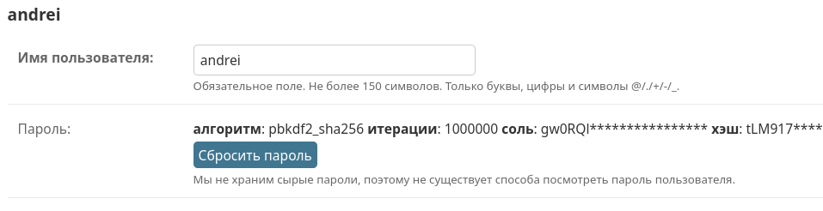
Рисунок 1 - Хранение пароля только в зашифрованном виде

Доступ к административной части сайта разрешен только авторизованным администраторам, что исключает возможность внешнего вмешательства и несанкционированного управления содержимым.
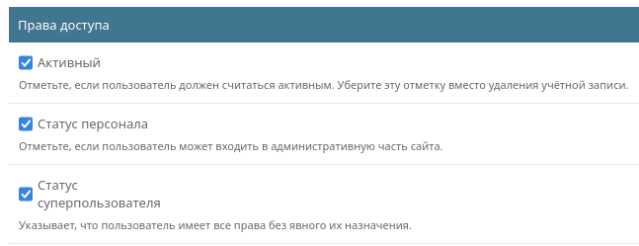
Рисунок 2 - Права доступа для пользователей

Система разрабатывается с учётом совместимости с широким спектром клиентских устройств и браузеров. Приложение корректно отображается и функционирует в актуальных версиях Chrome, Firefox, Microsoft Edge и других актуальных браузерах. На этапе прототипа используется встроенная в Django база данных SQLite, которая обеспечивает достаточную производительность и простоту настройки. Однако архитектура приложения изначально спроектирована с учётом возможности перехода на PostgreSQL, что важно для масштабирования в случае промышленного внедрения.
Развертывание приложения возможно как на локальных машинах для разработки и тестирования, так и на серверных платформах с поддержкой Python и WSGI-интерфейса. Проект не требует специфического оборудования и может функционировать на большинстве виртуальных серверов с базовой конфигурацией: не менее 4 ГБ оперативной памяти, поддержкой интерпретатора Python 3.10+ и возможностью установки необходимых зависимостей.
Одним из вспомогательных элементов системы является модуль отправки электронных писем. В текущей реализации он работает через внешний SMTP-сервер, что позволяет протестировать функциональность формы обратной связи и отправку уведомлений. Для использования проекта в коммерческих целях предполагается подключение собственного корпоративного почтового сервера, что обеспечит контроль за исходящими письмами и соблюдение политики безопасности организации.
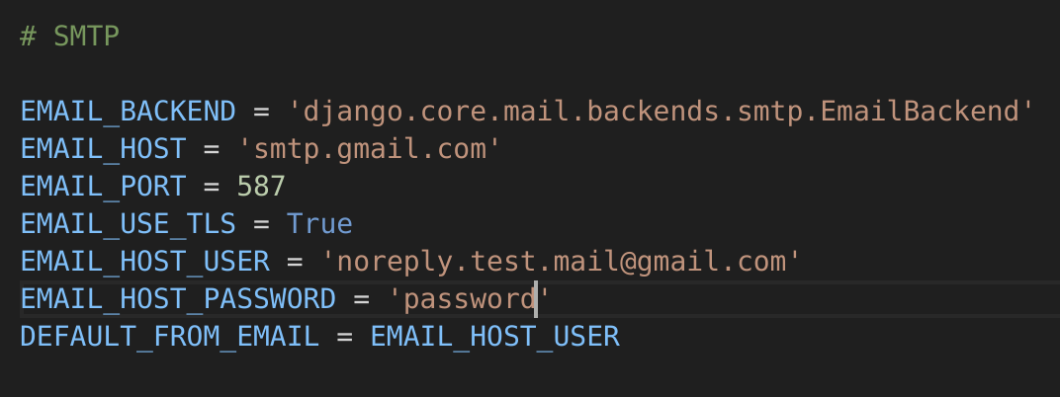
Таким образом, система разрабатывается с ориентацией на стабильность, расширяемость, кроссбраузерность и возможность быстрой адаптации под реальные условия эксплуатации.
Рисунок 3 - Параметры почтового сервера

2. Проектирование и разработка программного обеспечения

2.1. Методология проектирования программного обеспечения и анализ бизнес-процессов
Проект был разработан с использованием итеративной модели разработки, при которой весь процесс был разбит на логические этапы: формализация требований, проектирование архитектуры, реализация функционала, тестирование и корректировка. Это позволило постепенно адаптировать приложение под реальные потребности и корректировать бизнес-логику на основе промежуточных результатов.
Анализ бизнес-процесса показал, что пользователи нуждаются в платформе, через которую они могут самостоятельно размещать объявления о продаже товаров, просматривать чужие публикации, а также связываться друг с другом напрямую. В рамках модели взаимодействия продавец и покупатель обмениваются контактными данными (например, через форму связи), а сама сделка осуществляется вне платформы — посредством личной договорённости.
Такая бизнес-модель снижает техническую нагрузку на систему, поскольку отпадает необходимость в реализации сложных механизмов обработки платежей, логистики и возвратов. Основной фокус смещается на удобство публикации и просмотра объявлений, надежную регистрацию пользователей и надлежащее уведомление продавцов о новых сообщениях.

2.2. Инструменты и технологии разработки программного обеспечения
В качестве основного фреймворка выбран Django версии 5.1 , так как он предоставляет встроенные решения для аутентификации, маршрутизации, ORM-работы с базой данных, административной панели и шаблонизации. Это позволило сконцентрироваться на логике приложения, не тратя время на реализацию базовой инфраструктуры. Для клиентской части использовался HTML и CSS.
Серверная часть функционирует на языке Python 3.10+. Для хранения данных использована база SQLite, что упростило локальное развертывание и начальное тестирование. При необходимости система может быть перенесена на PostgreSQL без изменения логики приложения.
В качестве среды разработки применялась VS Code и плагины для разработки на Django, Python, HTML и CSS, управление версиями осуществлялось через Git. Для запуска и тестирования использовался встроенный сервер Django, а также утилиты manage.py для выполнения миграций, создания суперпользователя и загрузки начальных данных.
В тестовой версии отправка писем реализована через внешний SMTP-сервер, что позволило протестировать механизм связи между пользователями. Настройки вынесены в конфигурационные переменные, что допускает быструю замену почтового провайдера при переходе к промышленному использованию ( Рисунок 3.)

2.3. Инфологическая модель данных
Инфологическая модель построена с опорой на основные сущности: Пользователь, Объявление, Сообщение. Взаимосвязи между ними позволяют реализовать все необходимые сценарии взаимодействия между участниками платформы.
- Пользователь — зарегистрированный участник системы, который может размещать объявления. Использует стандартную модель пользователя Django с расширениями позволяющими хранить поля такие как: почту и номер телефона.
- Объявление — основной объект платформы. Содержит сведения о товаре или услуге, описание, цену, изображения, дату публикации и привязку к автору.
- Сообщение — объект, обеспечивающий связь между потенциальным покупателем и автором объявления. Содержит контактные данные отправителя, тему, текст обращения и метку времени.
Отношения между моделями:
- Один пользователь может создать множество объявлений.
- Каждое сообщение связано с конкретным объявлением и направлено его автору.
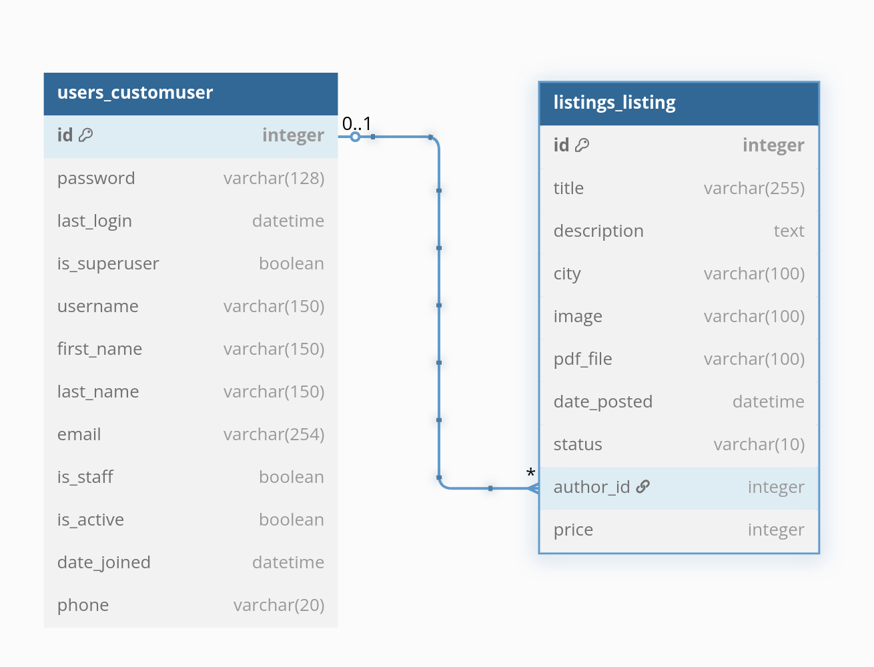
Рисунок 4 - Связь пользователя и объявлений

Модель данных реализована средствами встроенного объектно-реляционного отображения (ORM) Django. Это обеспечивает высокоуровневую абстракцию при взаимодействии с базой данных: каждая таблица описывается как Python-класс, а поля таблицы — как атрибуты этого класса. Благодаря этому разработка становится более наглядной, упрощается сопровождение кода и снижается вероятность ошибок, связанных с синтаксисом SQL.
ORM Django автоматически генерирует SQL-запросы, необходимые для создания, изменения, удаления и выборки данных. Это особенно важно при реализации сложных запросов с фильтрацией, сортировкой, связями между таблицами — всё это может быть выражено с помощью методов Python без необходимости вручную составлять SQL.
Дополнительным преимуществом использования ORM является автоматическая миграция схемы базы данных. Это упрощает эволюцию структуры данных по мере роста и развития проекта.

3. Тестирование программного обеспечения

3.1. Основные термины и их соотношение
Тестирование программного обеспечения — это процесс проверки соответствия функционирования системы предъявленным требованиям. Цель тестирования — выявить возможные ошибки в логике, интерфейсе, безопасности и взаимодействии компонентов, а также убедиться, что приложение устойчиво работает в различных сценариях.
В рамках данного проекта применялись два уровня тестирования:
- Модульное (unit) тестирование — проверка отдельных функций и методов, прежде всего моделей, форм и представлений.
- Интеграционное и функциональное тестирование — проверка поведения приложения в условиях, приближенных к реальной эксплуатации: регистрация пользователей, отправка сообщений, публикация и просмотр объявлений.
Также в проекте выполнялось ручное тестирование интерфейса с участием нескольких тестовых аккаунтов для эмуляции поведения пользователей.

3.2. Статистические методы устранения ошибок
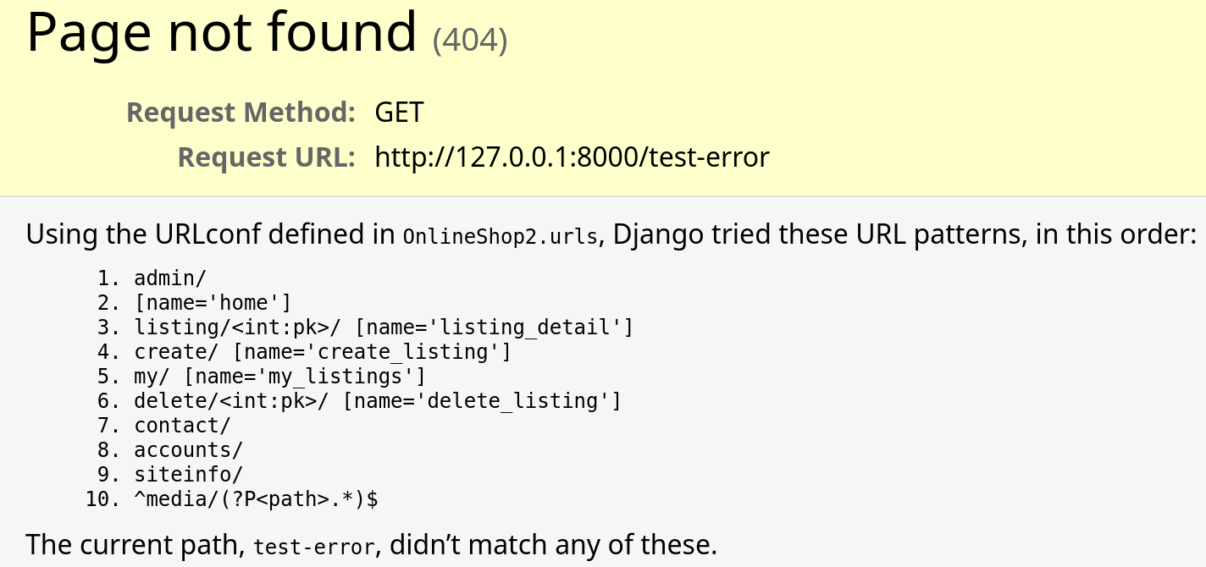
На этапе разработки применялись основные методы отладки, в первую очередь за счёт логирования ошибок и анализа трассировки (traceback) в консоли разработки Django.
Рисунок 5 - Пример ошибки и путь traceback

Ошибки группировались по категориям:
- Синтаксические такие как ошибки в коде Python, шаблонах, формах или маршрутах;
- Логические например, отсутствие проверки авторизации при доступе к редактированию объявлений;
- Ошибки валидации данных чаще всего некорректный ввод в форму связи, отсутствие обязательных полей.
Каждая ошибка фиксировалась, воспроизводилась в минимальной тестовой конфигурации, после чего устранялась с обязательной повторной проверкой.
Также проводился ручной анализ логов почтового сервера при отправке писем. Для проверки корректности интеграции SMTP и обработки сетевых ошибок в таких ситуациях как при недоступности почтового сервера или некорректных адресах.
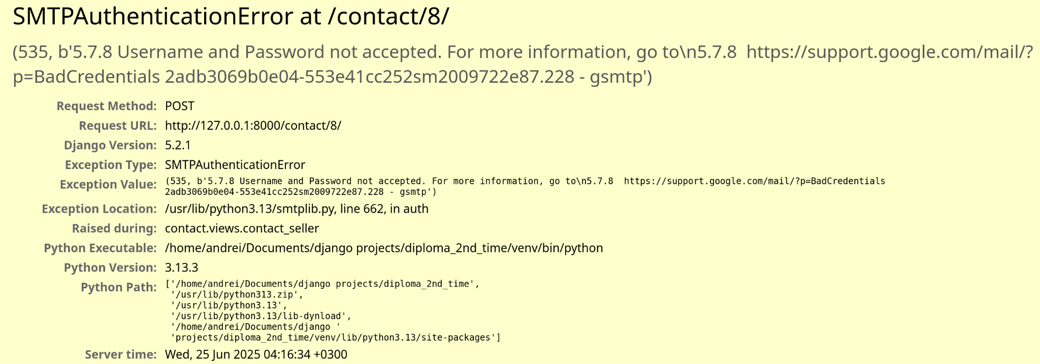
Рисунок 6 - Пример ошибки отправки сообщения

3.3. Функциональное тестирование
Функциональное тестирование проводилось по ключевым пользовательским сценариям:
- Регистрация и вход пользователя: проверка работоспособности формы регистрации, создания пользователя в базе, автоматической авторизации, входа с корректными и некорректными данными.
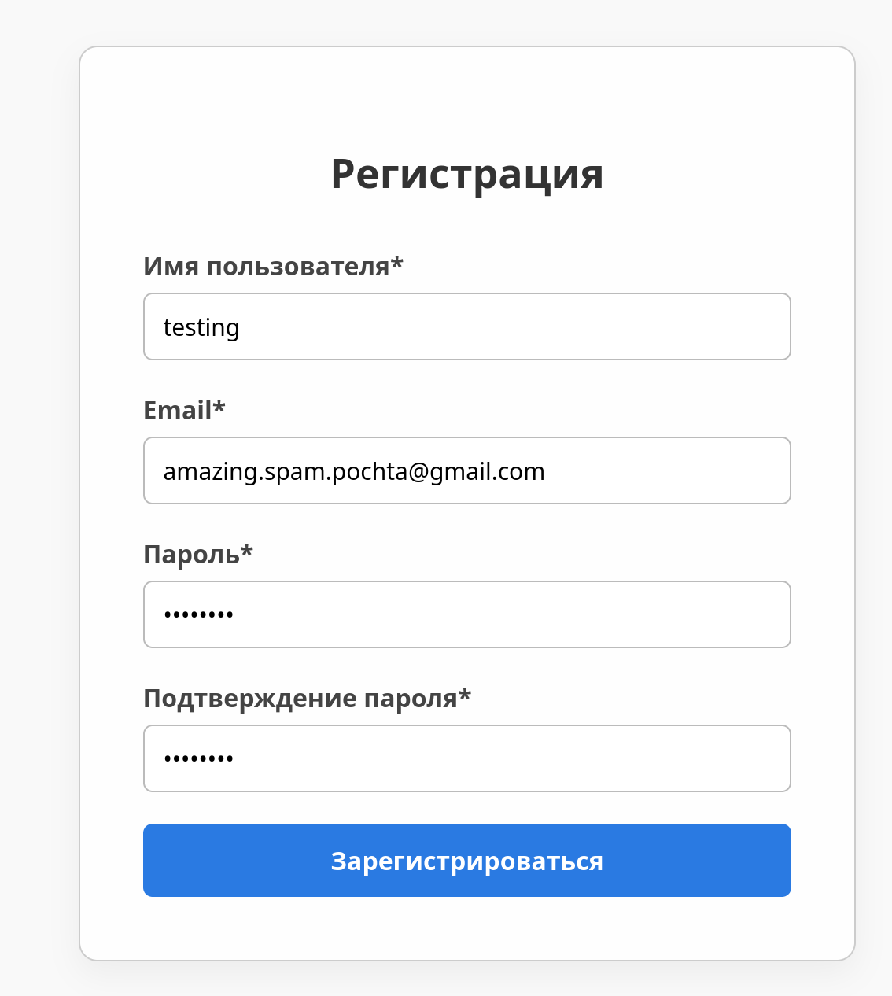
Рисунок 7 - Форма регистрации пользователя
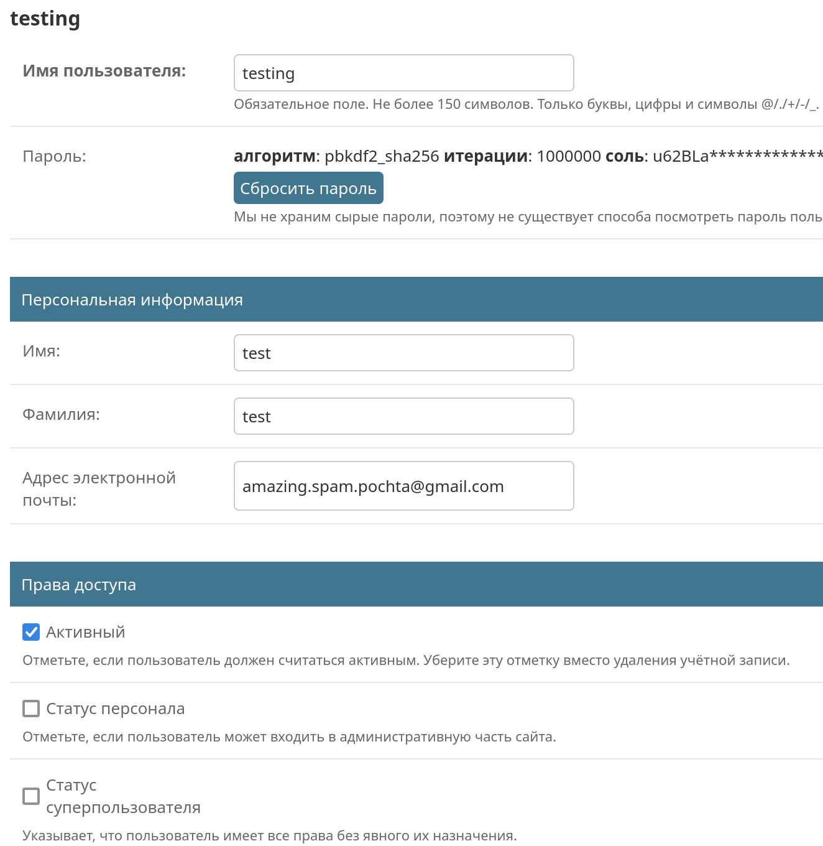
Рисунок 8 - Проверка успешного создания пользователя с правильными правами доступа

- Публикация объявления: проверка формы создания объявления, загрузки изображений, отображения объявления в списке, редактирование и удаление.
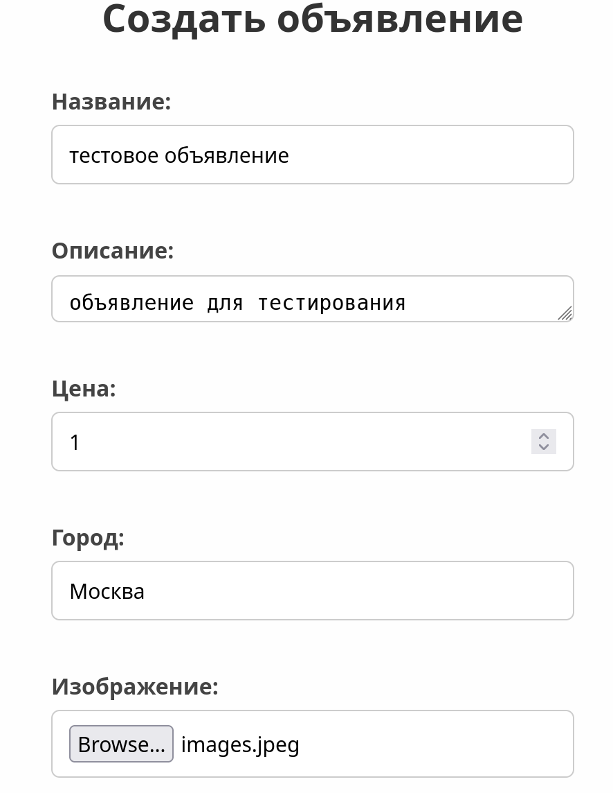
Рисунок 9 - Пример создания объявления

Рисунок 10 - Проверка успешного создания объявления

- Просмотр чужих объявлений: проверка доступа к страницам других пользователей, отображение описания и фотографий.

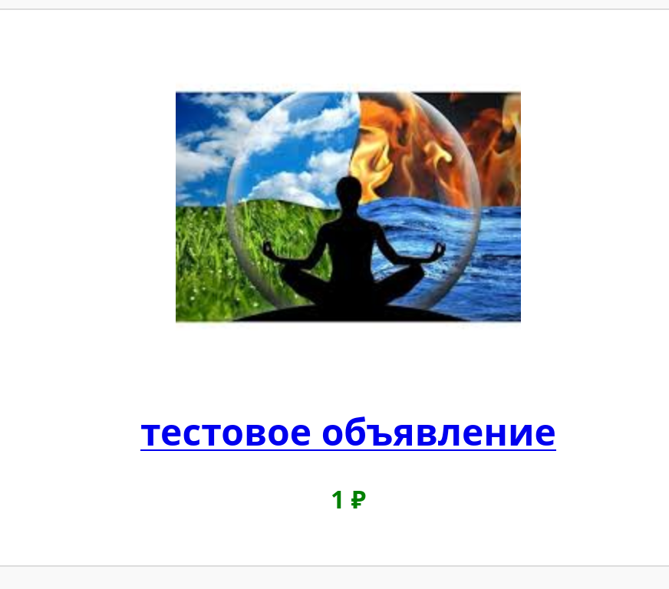
Рисунок 11 - Просмотр объявления на главной странице

- Отправка сообщения через форму связи: тестирование заполнения формы, проверки обязательных полей, успешной отправки и обработки исключений при ошибках SMTP.

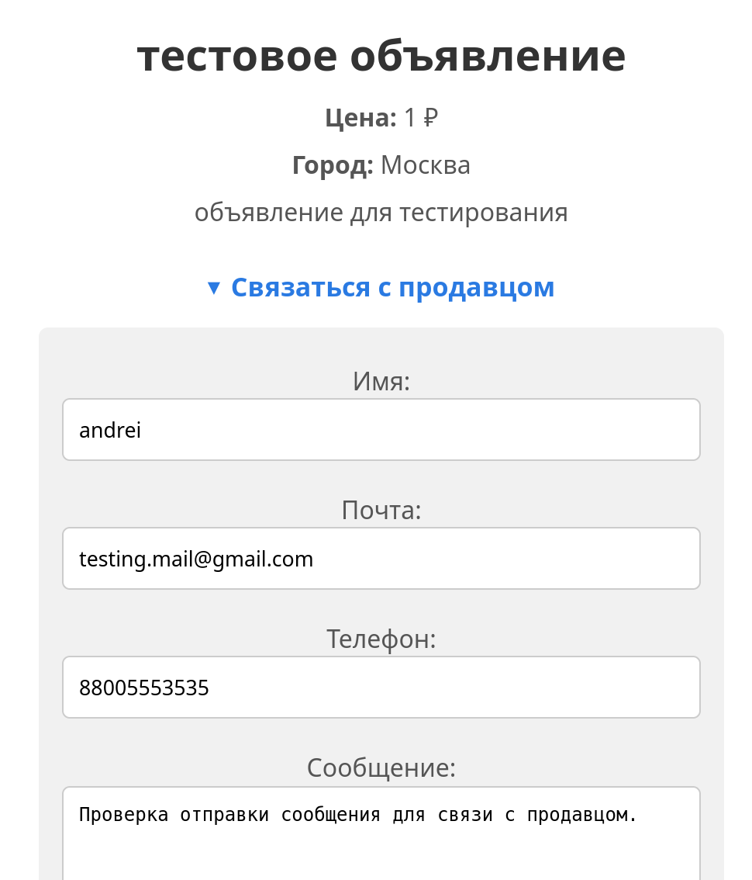
Рисунок 12 - Заполненная форма для связи с продавцом

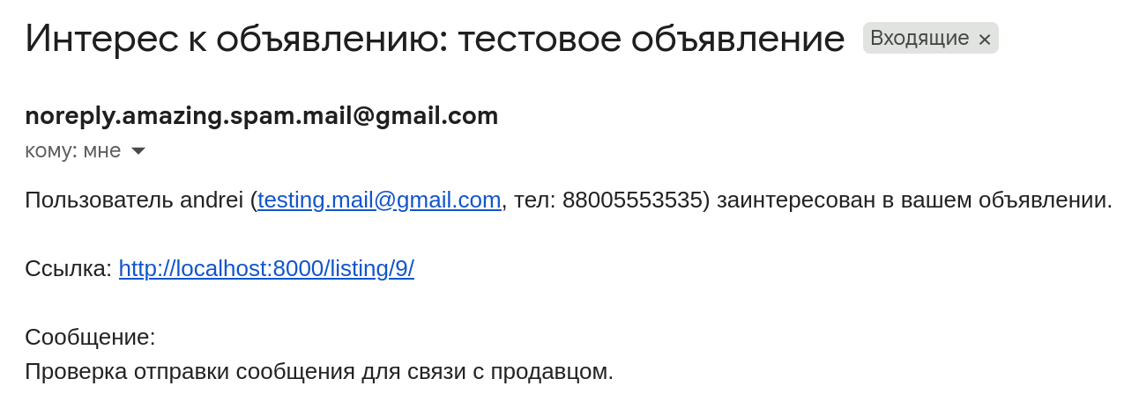
Рисунок 13 - Подтверждение успешной отправки сообщения продавцу

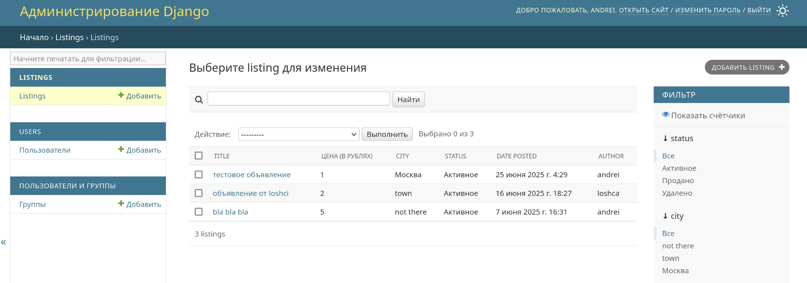
- Доступ к административной панели: проверка разграничения доступа, отображения моделей, возможности редактирования и удаления через админ-интерфейс.
Рисунок 14 - Панель администратора

Каждому из этих сценариев соответствовал набор тест-кейсов, которые вручную запускались в разных браузерах и под разными аккаунтами.

3.4. Структурное тестирование
Структурное тестирование, в отличие от функционального, направлено на проверку внутренней логики приложения и правильность работы его отдельных компонентов с точки зрения исходного кода. Целью данного этапа стало подтверждение корректности архитектурных решений, а также проверка логики взаимодействия моделей, маршрутов, шаблонов и представлений.
На уровне моделей проверялась корректность определения связей между сущностями. Особое внимание уделялось отношениям между объявлениями и пользователями, где каждая публикация должна строго соответствовать одному зарегистрированному автору.
Для маршрутов и представлений проводился обзор URL-конфигурации с целью исключения конфликтов, а также обеспечивалась чёткость навигации по сайту. Была проверена маршрутизация как по основным страницам (список объявлений, регистрация, вход), так и по динамическим путям, включающим идентификаторы конкретных объявлений. Для всех представлений отдельно проверялась логика проверки прав доступа — в частности, запрет на просмотр закрытых разделов неаутентифицированными пользователями.
Также важным аспектом структурного тестирования стала проверка устойчивости шаблонов к отсутствию или ошибочным данным. Интерфейсы проекта не должны допускать обрывов отображения или критических ошибок даже в случаях, когда определенные поля в базе данных не заполнены. Было уделено внимание валидации форм: проверялось, что пользователь получает понятные сообщения об ошибках при вводе некорректных данных и что защита от CSRF работает стабильно на всех формах ввода.

4. Руководство системного программиста

4.1. Общие сведения о программе
Разрабатываемое программное обеспечение представляет собой веб-приложение, созданное с использованием фреймворка Django. Основное назначение — организация площадки для размещения и просмотра частных объявлений с возможностью связи между пользователями. Приложение работает в архитектуре «клиент-сервер» и использует модель MVC (Model–View–Controller) в реализации через Django: модели (models.py) определяют структуру данных, представления (views.py) — бизнес-логику, а шаблоны (templates) — внешний интерфейс пользователя.

4.2. Структура программы
Программное обеспечение построено на модульной архитектуре и состоит из трёх основных приложений внутри одного Django-проекта. Каждое из них выполняет отдельную функциональную задачу, что облегчает поддержку и расширение системы в будущем.
Первое приложение — users — отвечает за управление пользователями. В нём реализованы процессы регистрации, входа, выхода из системы, а также редактирование профиля и отображение списка активных объявлений конкретного пользователя. Система аутентификации использует встроенные механизмы Django, обеспечивая безопасность и стабильность работы.
Второе приложение — listings — отвечает за работу с объявлениями. Здесь реализована логика создания, редактирования, удаления и отображения публикаций. Каждое объявление привязано к конкретному пользователю. Предусмотрена загрузка изображений, а также категоризация и сортировка списка объявлений.
Третье приложение — contact — предназначено для организации связи между потенциальным покупателем и продавцом. Оно содержит форму отправки сообщения, реализующую отправку электронного письма с указанием контактных данных и текста обращения. Таким образом, пользователи могут быстро связаться друг с другом без регистрации дополнительного мессенджера или стороннего сервиса.
Всё вместе эти модули образуют полноценную и замкнутую систему, в которой можно зарегистрироваться, выставить объявление и вступить в контакт с заинтересованными лицами.
Главный модуль проекта — onlineshop2 — выполняет роль конфигурационного ядра всего Django-приложения. В нем находятся основные настройки, определяющие поведение сайта в целом. Прежде всего это файл settings.py, в котором указаны параметры базы данных, пути к статическим и медиафайлам, настройки безопасности, конфигурация почтового сервера и список подключенных приложений. Через этот файл осуществляется централизованное управление компонентами проекта.
Также в этом модуле расположен файл urls.py, где определяются маршруты верхнего уровня. Он служит точкой входа, откуда происходят переходы к маршрутам внутренних приложений, таких как users, listings и contact.
Таким образом, onlineshop2 не содержит прикладной логики, но является центральной точкой, откуда управляется структура и поведение всей системы. Это своего рода связующее звено между отдельными приложениями и внешней средой, в которой работает приложение.
Проект не требует внешних сервисов оплаты или доставки — все сделки происходят вне платформы, а обмен контактами осуществляется вручную через форму связи.

4.3. Настройка программы
Перед запуском проекта необходимо выполнить начальную настройку среды. В первую очередь следует установить все необходимые зависимости, указанные в файле requirements.txt. Для этого в терминале выполняется команда: pip install -r requirements.txt. Эта команда установит все библиотеки, необходимые для работы проекта, включая Django и связанные с ним модули.
Следующим шагом необходимо инициализировать базу данных. В проекте используется SQLite, поэтому дополнительных действий по установке СУБД не требуется. Для создания таблиц и применения миграций выполняется команда: python manage.py migrate.
После успешного выполнения миграции создается суперпользователь, который позволит получить доступ к административной панели Django. Команда для этого выглядит так: python manage.py createsuperuser. В процессе выполнения будет предложено ввести имя пользователя, адрес электронной почты и пароль. Эти данные впоследствии можно использовать для входа в административный интерфейс.
Чтобы обеспечить работоспособность формы связи, необходимо настроить почтовый сервер (Рисунок3). Параметры SMTP вносятся в файл settings.py, в следующие строки:
EMAIL_HOST = 'smtp.example.com'
EMAIL_PORT = 587
EMAIL_USE_TLS = True
EMAIL_HOST_USER = 'your_email@example.com'
EMAIL_HOST_PASSWORD = 'your_password'

Если проект планируется размещать в публичном доступе, рекомендуется выносить эти данные в файл .env и подключать их через os.environ для повышения безопасности.

4.3.2. Изменение файла конфигурации
Файл settings.py содержит конфигурационные параметры, определяющие поведение и окружение Django-проекта. Некоторые поля требуют обязательной корректировки при переносе проекта на сервер или при финальной настройке.
1. SITE URL и ALLOWED_HOSTS
Параметр ALLOWED_HOSTS определяет список доменных имён, с которых разрешён доступ к сайту. По умолчанию в разработке он может быть пустым или содержать 'localhost'. В продакшене следует указать реальные домены или IP: ALLOWED_HOSTS = ['example.com', 'www.example.com']
Если вы тестируете проект локально — можно временно использовать “['*']”, но это небезопасно и не рекомендуется в финальной версии.
2. MEDIA_URL и MEDIA_ROOT
Эти параметры определяют, как Django будет обрабатывать загружаемые пользователями файлы (например, изображения к объявлениям): MEDIA_URL = '/media/', MEDIA_ROOT = BASE_DIR / 'media'.
После этого необходимо убедиться, что сервер разработки или веб-сервер (например, Nginx) обслуживает папку media.
3. STATIC_URL и STATICFILES_DIRS
Для подключения CSS, JavaScript и других статических ресурсов:
STATIC_URL = '/static/'
STATICFILES_DIRS = [BASE_DIR / 'static']

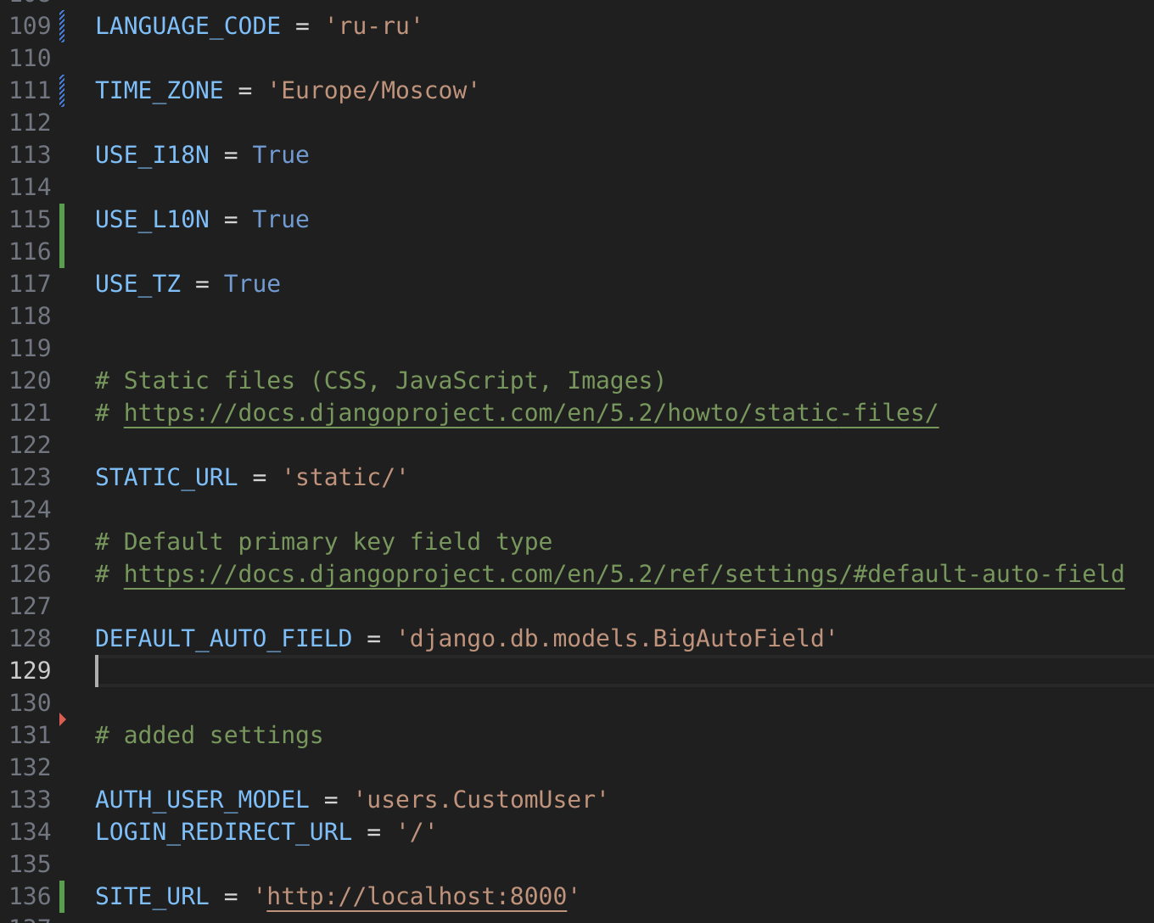
Рисунок 15 - Параметры необходимые для индивидуальной настройки

4. LOGIN_REDIRECT_URL
Этот параметр указывает, куда перенаправлять пользователя после успешного входа: LOGIN_REDIRECT_URL = '/'.
Можно указать другую страницу, например, /profile/ или /dashboard/, в зависимости от логики сайта.
5. Язык и временная зона
Для корректного отображения времени и перевода интерфейса следует указать нужные параметры:
LANGUAGE_CODE = 'ru-ru'
TIME_ZONE = 'Europe/Moscow'
USE_I18N = True
USE_L10N = True
USE_TZ = True
Это обеспечит русскую локализацию и правильное отображение времени по часовому поясу.
6. SECRET_KEY
Ключ безопасности SECRET_KEY необходим для криптографических операций Django. Его нельзя публиковать или держать без изменений: SECRET_KEY = 'ваш_уникальный_секретный_ключ'.
В продакшене его следует хранить в переменных окружения, а не в открытом виде в коде.

7. DEBUG
Флаг DEBUG управляет режимом отладки. В процессе разработки он должен быть включен (True), но перед запуском проекта в продакшене обязательно установить:DEBUG = False.
В противном случае пользователи смогут видеть полные сообщения об ошибках и стек вызовов, что является угрозой безопасности.
Настройка этих параметров позволяет адаптировать проект к конкретному серверному окружению и требованиям безопасности, обеспечивая его стабильную и корректную работу.

4.4. Проверка программы
После установки зависимостей, выполнения миграций и создания суперпользователя можно переходить к первичной проверке работоспособности системы. Для этого запускается встроенный сервер разработки Django командой: python manage.py runserver.
После запуска в терминале появится сообщение о том, что сервер успешно работает, и указание на адрес, по которому можно открыть сайт в браузере. Как правило, это http://127.0.0.1:8000/.
На этом этапе выполняются следующие действия:
- Проверка главной страницы — открытие стартовой страницы сайта, убедившись в отсутствии ошибок загрузки.
- Проверка регистрации и авторизации — создание нового пользователя, вход в систему, доступ к личному кабинету.
- Публикация объявления — создание нового объявления через интерфейс: заполнение формы, загрузка изображения, проверка отображения на главной странице.
- Тестирование формы связи — переход к форме контакта с продавцом, отправка сообщения и проверка доставки письма.
- Доступ к административной панели — переход по адресу http://127.0.0.1:8000/admin/, вход с учётными данными суперпользователя, проверка возможности управления моделями User, Listing и Message.
Эти действия позволяют удостовериться, что проект функционирует как ожидается, основные компоненты работают, а данные корректно сохраняются и обрабатываются. Если на каком-либо этапе возникает ошибка, её устранение выполняется с помощью встроенных механизмов отладки Django и логов сервера.

4.5. Сообщения системному программисту
Во время настройки и эксплуатации Django-приложения могут возникать различные системные сообщения и ошибки. Ниже приведены наиболее распространённые ситуации, с которыми может столкнуться системный программист, а также пути их решения:
1. Ошибка при запуске сервера разработки
Если при выполнении команды python manage.py runserver появляется сообщение об ошибке, например ModuleNotFoundError, это указывает на отсутствие какой-либо библиотеки. Необходимо убедиться, что установлены все зависимости, выполнив: pip install -r requirements.txt.
Если файл requirements.txt отсутствует, зависимости нужно установить вручную, как описано ранее.
2. Ошибки миграции базы данных
При выполнении python manage.py migrate возможны сообщения об отсутствии модели или несоответствии базы. В этом случае стоит выполнить: python manage.py makemigrations и python manage.py migrate.
Если ошибки продолжаются, возможно потребуется удалить файл db.sqlite3 и директорию __pycache__, после чего повторить миграции.
3. Проблемы с SMTP-сервером
Если форма обратной связи вызывает ошибку при отправке писем, скорее всего неправильно указаны параметры SMTP в settings.py. Следует перепроверить поля в файле settings.py указанные в разделе 4.3. Также нужно убедиться, что почтовый сервер разрешает SMTP-доступ и не блокирует соединение.

4. Ошибки CSRF или 403 Forbidden при отправке форм
Если возникает ошибка 403 Forbidden при попытке отправить форму, это может указывать на неправильную работу механизма защиты от CSRF. Следует убедиться, что в шаблонах всех форм присутствует тег: {% csrf_token %}.
5. Статические файлы не отображаются
Если изображения или стили не загружаются, необходимо убедиться, что в settings.py правильно настроены пути STATIC_URL, MEDIA_URL, STATICFILES_DIRS и MEDIA_ROOT, а также что они обслуживаются сервером разработки. Во время тестирования можно также выполнить:
python manage.py collectstatic.
Эти сообщения и рекомендации позволяют быстро диагностировать и устранить ошибки, обеспечивая стабильную работу проекта как в учебной, так и в производственной среде.

5. Выполнение программы
Для оператора (пользователя системы) работа с веб-приложением начинается с открытия главной страницы сайта. При локальной разработке это обычно адрес http://127.0.0.1:8000/, а в случае размещения на сервере — доменное имя или IP-адрес проекта. Выполнение программы в контексте оператора означает полноценное взаимодействие с веб-приложением через пользовательский интерфейс. Это включает в себя просмотр объявлений, регистрацию, авторизацию, добавление и управление своими объявлениями, а также коммуникацию с другими пользователями через форму связи.

5.1.1. Главная страница
После запуска сайта пользователь попадает на главную страницу. Здесь отображаются все активные объявления, опубликованные другими пользователями. Объявления представлены в виде карточек с изображением, кратким описанием, ценой и ссылкой для перехода к полному описанию. Главная страница доступна без регистрации и входа в систему.

5.1.2. Регистрация и авторизация
Чтобы размещать объявления, пользователь должен создать личный аккаунт. Регистрация происходит на специальной странице, где запрашиваются имя пользователя, адрес электронной почты и пароль. После успешной регистрации пользователь может войти в систему, используя логин и пароль.
После входа пользователь перенаправляется на главную страницу или в личный профиль. Также появляется возможность выйти из аккаунта через ссылку в навигационном меню.

5.1.3. Личный кабинет
Зарегистрированный пользователь получает доступ к личному кабинету, где он может:
- Просматривать список собственных активных объявлений;
- Переходить к редактированию любого из них;
- Удалять ненужные объявления;
- Добавлять новые.

Каждое объявление сопровождается кнопками “Подробнее” и “Удалить”, позволяющими оперативно вносить изменения или удалять устаревшую информацию.

5.1.4. Добавление нового объявления
Нажав на кнопку «Создать объявление», пользователь попадает на страницу с формой. В этой форме он указывает:
- Название;
- Краткое описание;
- Цена в рублях;
- Город;
- Изображение;
- PDF документ для подробного описания и дополнительной информации;
После заполнения всех обязательных полей и нажатия кнопки «Опубликовать», объявление становится доступным на главной странице. Фотография сохраняется в папке media/, путь до неё автоматически подставляется в шаблон.

5.1.5. Просмотр объявления и форма связи
Переходя на страницу конкретного объявления, другой пользователь может изучить подробную информацию, просмотреть изображение, прочитать описание и воспользоваться встроенной формой связи. Эта форма позволяет отправить сообщение владельцу объявления. В случае настройки SMTP-почты сообщение уходит на электронный адрес продавца.
Это ключевая особенность сайта: коммуникация между продавцом и покупателем происходит напрямую, без использования внутренней системы заказов или корзины.

5.1.6. Выход из аккаунта
Пользователь может выйти из системы в любой момент, нажав кнопку «Выйти». После этого он теряет доступ к профилю и функционалу управления объявлениями до следующего входа.
Таким образом, обычный пользователь сайта взаимодействует с приложением через простую, логичную и интуитивно понятную структуру страниц и форм. Сайт предоставляет все основные функции для создания, отображения и управления объявлениями без лишней сложности.

5.2. Сообщения оператору
Во время взаимодействия с веб-приложением пользователю (оператору) отображаются различные системные сообщения, информирующие о результате его действий. Эти сообщения необходимы для повышения удобства использования сайта и снижения количества ошибок.
- В случае, если введён некорректный логин или пароль:
«Неверное имя пользователя или пароль.»
- При попытке зарегистрировать пользователя с уже существующим логином: «Пользователь с таким именем уже существует.»
- Если не заполнено обязательное поле формы, система сообщает: «Пожалуйста, заполните все обязательные поля.»
Сообщения формы связи

- После отправки сообщения через форму связи с продавцом: «Ваше сообщение успешно отправлено продавцу.»
Рисунок 17 - Пример Сообщения пользователю

- При ошибке отправки (например, если SMTP-сервер недоступен).
Все сообщения отображаются с помощью стандартной системы сообщений Django messages, обычно в верхней части страницы. Их оформление реализуется через шаблоны, где каждому типу сообщения соответствует определённый цвет или стиль например, зелёный для успеха, красный для ошибок. Это упрощает восприятие и делает интерфейс более отзывчивым и понятным.

6. Охрана труда и безопасность жизнедеятельности
В процессе разработки программного обеспечения важно учитывать не только технические и функциональные аспекты проекта, но и вопросы охраны труда и безопасности жизнедеятельности разработчиков, а также будущих пользователей системы. При соблюдении соответствующих норм обеспечивается сохранение здоровья, снижение утомляемости и снижение риска профессиональных заболеваний.

6.1. Организация рабочего места разработчика
Разработка велась в условиях работы с персональным компьютером. Для обеспечения безопасных условий были соблюдены следующие требования:
- Рабочее место располагалось в хорошо освещенном помещении с естественным и искусственным освещением.
- Использовалась эргономичная мебель, соответствующая санитарным нормам .
- Экран монитора размещался на расстоянии 50–70 см от глаз пользователя, под прямым углом к линии взгляда.
- Рабочая зона регулярно проветривалась для обеспечения притока свежего воздуха.

6.2. Режим работы и профилактика утомления
Работа с компьютером предусматривает регулярные перерывы. Согласно санитарным нормам, через каждый час непрерывной работы следует делать перерыв на 5–10 минут. В это время рекомендуется выполнить простые физические упражнения, разминку кистей рук и глаз, что снижает утомляемость и риск зрительного перенапряжения.

6.3. Электробезопасность
Все используемые устройства были подключены через исправную электросеть с заземлением. Не допускалось использование поврежденных кабелей или нестабильных источников питания. При работе соблюдались основные меры электробезопасности:
- Не допускается контакт с проводами с поврежденной изоляцией.
- Все устройства отключались от сети в случае обслуживания или перестановки.
- Использовались исправные удлинители с автоматическим предохранителем.

6.4. Безопасность при использовании ПО
Сайт не хранит конфиденциальные данные пользователей, а вся авторизация и передача сообщений реализованы с применением надежных механизмов безопасности. Дополнительно были учтены следующие меры информационной безопасности:
- Использование уникального секретного ключа SECRET_KEY.
- Защита от CSRF-атак с помощью встроенных механизмов Django.
- Ограничение доступа через ALLOWED_HOSTS.
- В перспективе возможно добавление HTTPS-сертификата для защиты соединения.

6.5. Общие выводы по технике безопасности
Разработка проекта проводилась в условиях, соответствующих требованиям охраны труда при работе с ПЭВМ. Все потенциально вредные факторы были сведены к минимуму, что обеспечило комфортную и безопасную рабочую среду. Программный продукт также не нарушает требований к информационной безопасности пользователей, так как не собирает, не хранит и не обрабатывает критически важную персональную информацию.

7. Перспективы развития и возможности улучшения проекта
Созданный в рамках дипломной работы веб-сервис представляет собой минимально жизнеспособный продукт (MVP), обеспечивающий базовые функции размещения и просмотра объявлений с возможностью связи между продавцом и потенциальным покупателем. Несмотря на завершенность текущей реализации, проект обладает значительным потенциалом для развития и технического расширения, как в сторону улучшения пользовательского опыта, так и в плане архитектурных и административных возможностей.
Одним из очевидных направлений развития является внедрение системы классификации объявлений по категориям и подкатегориям. Это позволит структурировать представленный контент, упростить поиск и добавит поддержку расширенной фильтрации по параметрам, таким как цена, дата публикации, местоположение и другие характеристики. Повышение удобства поиска особенно важно при увеличении числа пользователей и количества опубликованных предложений.
Другим существенным усовершенствованием может стать внедрение системы личных сообщений между пользователями. В текущей реализации используется форма связи через электронную почту, но по мере развития проекта логичным шагом станет переход к внутреннему чату, позволяющему вести диалог в рамках платформы, не покидая сайт. Это обеспечит более безопасное и удобное взаимодействие между сторонами сделки.
Также может быть усовершенствован механизм загрузки изображений. Добавление поддержки drag-and-drop, предпросмотра загружаемых файлов и автоматической оптимизации размеров значительно упростит размещение объявлений и улучшит визуальное восприятие интерфейса.
С точки зрения администрирования актуальной задачей станет реализация панели модерации. Она позволит отслеживать и удалять нежелательный или запрещённый контент, управлять пользователями, а также предотвращать злоупотребления. Это обеспечит надежность и безопасность работы площадки. В дополнение к этому можно рассмотреть внедрение системы отзывов и рейтингов, которая поможет формировать доверие между пользователями, особенно при взаимодействии с незнакомыми продавцами.
Если проект будет развиваться как полноценный коммерческий ресурс, возможна интеграция платёжных систем — например, Stripe, ЮKassa или PayPal. Это позволит перевести взаимодействие между продавцом и покупателем в рамки самой платформы, открыв возможности для автоматизации сделок и учета транзакций.
Еще одним направлением развития может стать интернационализация проекта — добавление поддержки нескольких языков, локализация форматов дат, валют и времени. Это откроет путь к использованию системы за пределами одного региона. Параллельно с этим, при росте базы данных и увеличении числа пользователей, желательно будет перейти с SQLite на более производительную и масштабируемую систему управления базами данных, такую как PostgreSQL.
Для повышения гибкости в развёртывании можно использовать контейнеризацию при помощи Docker. Это обеспечит удобную и быструю установку приложения на любых серверах и средах. Дополнительно может быть реализован модуль аналитики, собирающий данные о просмотрах, активности пользователей и откликах на объявления. Такая информация будет полезна как администраторам сайта, так и авторам объявлений.
Таким образом, разработанный сервис может служить не только учебным примером, но и прочной технической основой для масштабируемого, развиваемого в будущем проекта. Архитектура приложения, использование Django и модульная структура позволяют без кардинальных изменений добавлять новые функции, расширять логику и адаптировать систему под различные потребности.

Заключение
Разработка дипломного проекта на базе фреймворка Django продемонстрировала актуальность применения современных веб-технологий для решения прикладных задач, связанных с публикацией и управлением пользовательскими объявлениями. В результате работы была создана универсальная и функционально завершенная система, обеспечивающая размещение объявлений, регистрацию пользователей, а также возможность связи между заинтересованными сторонами через встроенную форму обратной связи.
Основной целью проекта являлось создание веб-приложения, ориентированного на удобство конечного пользователя и простоту взаимодействия. Было решено отказаться от избыточного функционала, такого как корзина, платежная система или сложная система рейтингов, и сосредоточиться на реализации базовой, но стабильной архитектуры. Это позволило обеспечить прозрачность бизнес-логики, упрощенное тестирование, а также возможность дальнейшего масштабирования.
Структура проекта включает в себя три основных приложения, каждое из которых отвечает за отдельную область функциональности веб-сервиса. Первое приложение, users, реализует процессы регистрации, авторизации и выхода из системы, а также предоставляет пользователям возможность управления своим профилем. Оно обеспечивает контроль доступа и хранение пользовательских данных, включая параметры аккаунта. Второе приложение, listings, отвечает за основную бизнес-логику размещения объявлений. Здесь реализованы функции создания, редактирования, отображения и удаления объявлений, а также организация их представления на главной странице и в профиле пользователя. Наконец, приложение contact обеспечивает связь между потенциальными покупателями и продавцами. Оно реализует механизм отправки сообщений по электронной почте через встроенный SMTP-сервер, что позволяет пользователям связаться с автором интересующего их объявления напрямую и обсудить детали сделки вне рамок платформы.
Дополнительно в проекте предусмотрен базовый модуль onlineshop2, в котором размещены глобальные конфигурации, маршруты, настройки шаблонов, медиахранилища, языка и временной зоны, параметры безопасности и другие ключевые элементы.
Работа над проектом велась поэтапно, начиная с анализа требований, в ходе которого были определены цели системы, ключевые задачи, а также как функциональные, так и нефункциональные характеристики будущего веб-приложения. На следующем этапе, в процессе проектирования, была разработана инфологическая модель базы данных, которая отразила структуру хранимой информации, а также определена архитектура взаимодействия между компонентами проекта. Далее последовала стадия разработки, в ходе которой был реализован основной серверный функционал, подготовлены шаблоны пользовательского интерфейса, настроены маршруты URL-адресов и обеспечена передача данных через формы с последующей валидацией. После завершения программной части были проведены различные виды тестирования: как функциональные, проверяющие соответствие заявленному поведению, так и структурные, направленное на выявление возможных логических ошибок в работе системы. Финальным этапом стала подготовка документации, включающей подробное руководство для системного программиста и оператора, а также инструкции по установке, настройке и эксплуатации разработанного программного обеспечения.
Особое внимание в ходе разработки было уделено пользовательскому опыту. Интерфейс минималистичен, понятен и не требует длительного обучения. Пользователь может быстро зарегистрироваться, добавить объявление, отредактировать его или удалить, а также связаться с другими участниками площадки через встроенную форму. Функциональность адаптирована под реалии локального рынка и может быть легко расширена под нужды конкретного бизнеса (например, заменой SMTP-сервера на корпоративный или подключением внешнего API).
С точки зрения эксплуатационной устойчивости, проект стабилен, не требует высоких системных ресурсов и может быть размещен на любом сервере, поддерживающем Python и WSGI-интерфейс. Использование SQLite на этапе прототипа позволяет упростить отладку, а в перспективе база данных может быть заменена на PostgreSQL или MySQL без значительных доработок.
Разработка велась с учётом базовых принципов информационной безопасности, а также с соблюдением требований охраны труда: работа проводилась с соблюдением гигиенических норм, с перерывами и использованием эргономичного оборудования.
Таким образом, можно сделать вывод, что поставленные задачи были выполнены в полном объёме. Созданное программное обеспечение отвечает современным требованиям к архитектуре веб-приложений, обладает перспективой развития и может использоваться как в учебных, так и в прикладных целях. Полученные в ходе проекта знания и навыки послужат прочной основой для дальнейшего профессионального роста в области веб-разработки и архитектуры информационных систем.

Список использованных источников

1 Django Girls. Учебник Django. — Django Girls Tutorial. — URL: https://tutorial.djangogirls.org/en/ (дата обращения: 15.06.2025)
2 Django Girls. Ресурсы: введение в командную строку, Python, HTML, CSS и Django. — URL: https://djangogirls.org/resources/ (дата обращения: 15.06.2025)
3 Python Software Foundation. The Python Tutorial — Python 3.13.5 documentation. — URL: https://docs.python.org/3/tutorial/index.html (дата обращения: 16.06.2025)
4 Python Software Foundation. Python. Руководство для начинающих. — URL: https://www.python.org/about/gettingstarted/ (дата обращения: 16.06.2025)
5 MDN Web Docs. Основы стилизации CSS. — URL: https://developer.mozilla.org/en-US/docs/Learn_web_development/Core/Styling_basics (дата обращения: 17.06.2025)
6 MDN Web Docs. Устройство HTML. — URL: https://developer.mozilla.org/en-US/docs/Web/HTML (дата обращения: 17.06.2025)
7 MDN Web Docs. Структурирование контента HTML. — URL: https://developer.mozilla.org/en-US/docs/Learn_web_development/Core/Structuring_content (дата обращения: 18.06.2025)
8 MDN Web Docs. Ознакомление с CSS. — URL: https://developer.mozilla.org/en-US/docs/Learn_web_development/Core/Styling_basics/Getting_started (дата обращения: 25.06.2025)
9 Ubuntu. Руководство по командной строке Linux для начинающих. — URL: https://ubuntu.com/tutorials/command-line-for-beginners (дата обращения:18.06.2025)
10 LinuxCommand.org. Учебник по командной строке Linux. — URL: https://linuxcommand.org/ (дата обращения: 19.06.2025)
11 Ryan’s Tutorials. Learn Linux and the Bash Command Line. — URL: https://ryanstutorials.net/linuxtutorial/ (дата обращения: 25.06.2025)
12 MDN Web Docs. CSS: Cascading Style Sheets. — URL: https://developer.mozilla.org/en-US/docs/Web/CSS (дата обращения: 25.06.2025)
13 W3Schools. Python Tutorial. — URL: https://www.w3schools.com/python/ (дата обращения: 25.06.2025)

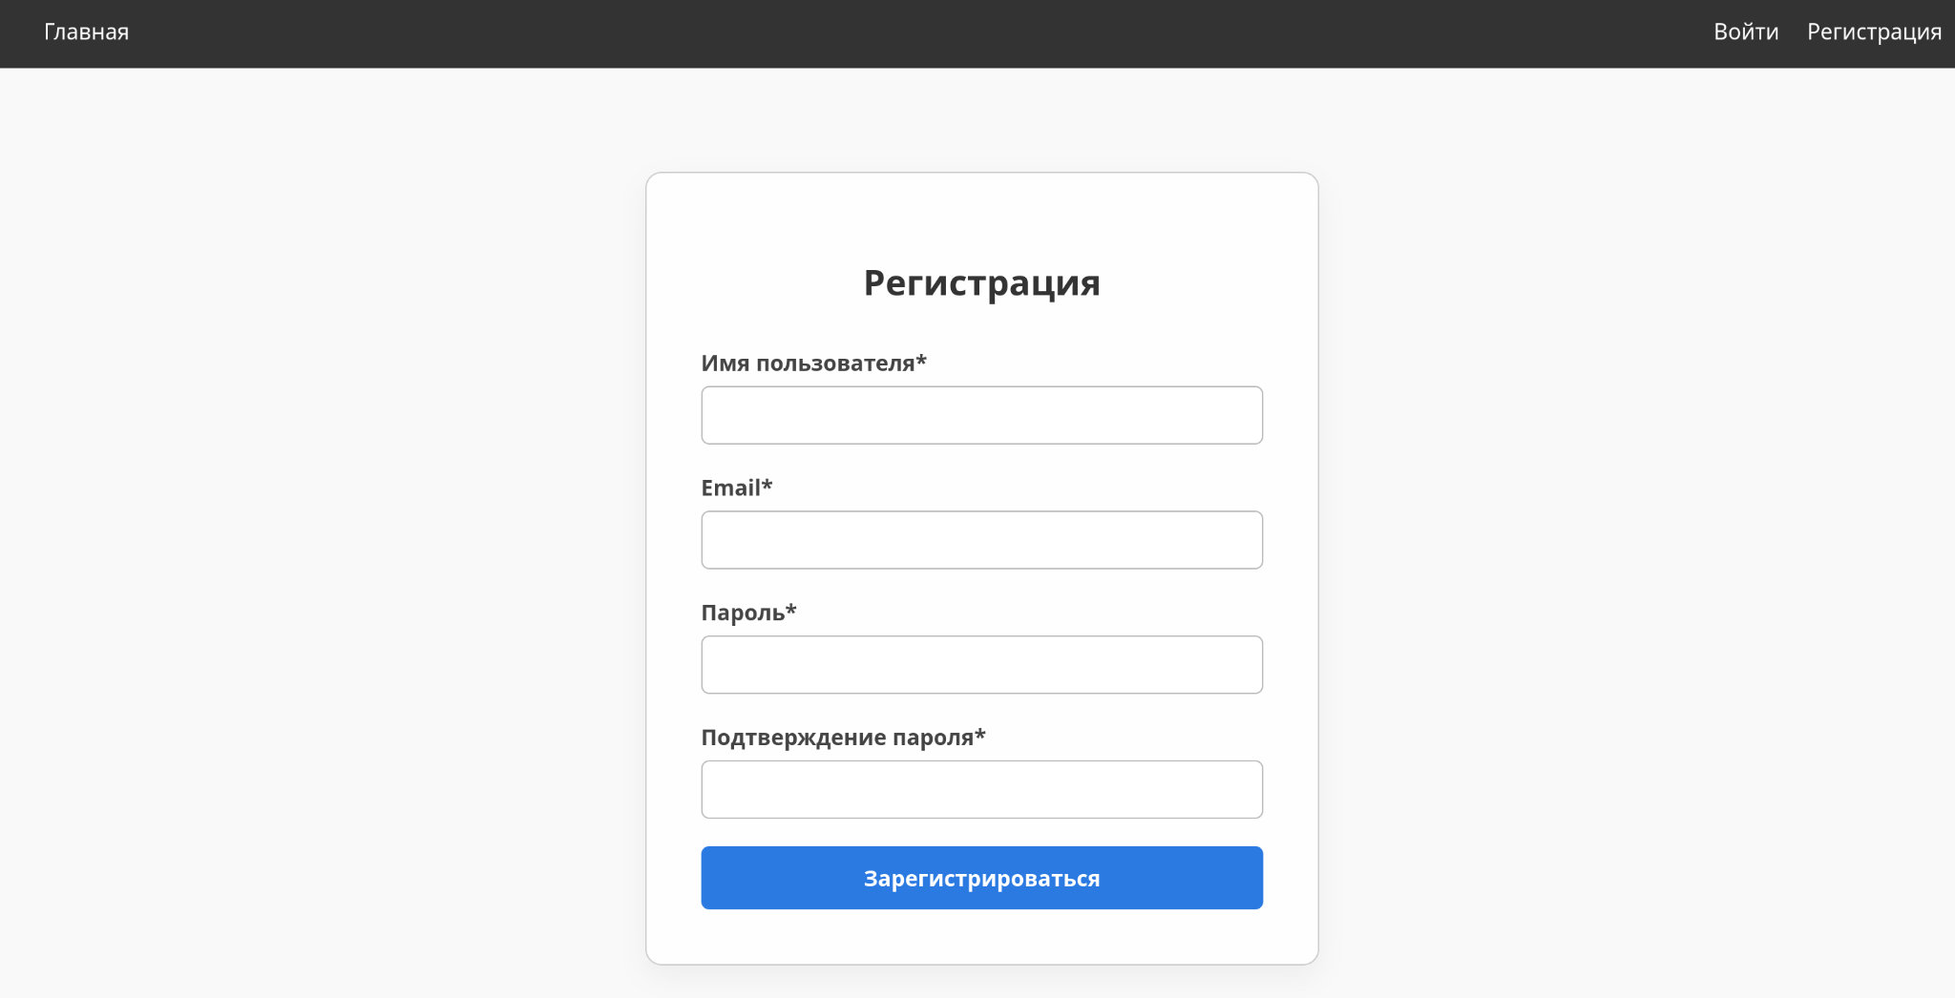
Приложения
